*USKRS*

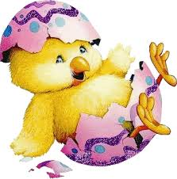

* Uskrs je najveći kršćanski blagdan.
* Na taj dan slavimo Isusovo uskrsnuće.
* Uskrs dolazi od riječi *uskrsnuti.*
* Na Uskrs bojamo jaja i pravimo gnijezdo.
* Ove godine Uskrs slavimo 5.travnja.
* Simboli Uskrsa su zec i uskrsno jaje.

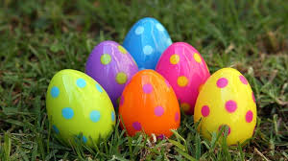

Na uskrsno jutro idemo u crkvu.

Veselimo se što je došao i taj dan.

Poslije, kada dođemo kući, jedemo kuhanu šunku i kuhana jaja.

Poslije ručka idemo u goste.

Kada sve to završi, tako umorni idemo u krevet.